
Universidade do Minho
Mestrado Integrado em Engenharia Informática
Licenciatura em Ciências da Computação

Unidade Curricular de
Bases de Dados
Ano Letivo de 2016/2017

Reservas de viagens em comboios nacionais e internacionais

BD

Carlos Pereira A61887, João Barreira A73831,
Tiago Bouças A75054, Tiago Duarte A71004

Novembro de 2016

Data de Recepção
Responsável
Avaliação
Observações

Carlos Pereira A61887, João Barreira A73831,
Tiago Bouças A75054, Tiago Duarte A71004

Novembro de 2016

Reservas de viagens em comboios nacionais e internacionais

<</opcional Dedicatória>>

Resumo
<<O resumo tem como objectivo descrever de forma sucinta o trabalho realizado. Deverá conter uma pequena introdução, seguida por uma breve descrição do trabalho realizado e terminando com uma indicação sumária do seu estado final. Não deverá exceder as 400 palavras.>>

Área de Aplicação: <<Identificação da Área de trabalho. Por exemplo: Desenho e arquitectura de Sistemas de Bases de Dados.>>
Palavras-Chave: <<Conjunto de palavras-chave que permitirão referenciar domínios de conhecimento, tecnologias, estratégias, etc., directa ou indirectamente referidos no relatório. Por exemplo: Bases de Dados Relacionais, Gestão de Índices, JAVA, Protocolos de Comunicação.>>

Índice

1. Introdução 1
1.1. Contextualização 1
1.2. Apresentação do Caso de Estudo 1
1.3. Motivação e Objetivos 1
1.4. Estrutura do Relatório 1
2. Sugestões para Escrita do Relatório 2
2.1. Sugestões Gerais 2
2.2. Termos Estrangeiros 2
2.3. Tabelas e Figuras 2
2.4. Siglas e Acrónimos 3
2.5. Referências Bibliográficas 3
2.6. Tipo de Ficheiro 3
3. Conclusões e Trabalho Futuro 4
Bibliografia 5
Referências WWW 6
Lista de Siglas e Acrónimos 7

Anexos
I. Anexo 1 9

Índice de Figuras

Figura 1 - Ilustração de inserção de uma figura e legenda. 3

Índice de Tabelas

Tabela 1 - Ilustração de inserção de uma tabela e sua legenda. 3

- Introdução
  - Contextualização
A empresa X entrou em atividade há apenas 2 anos. Com a sua vinda para o mercado, a empresa pretendia oferecer viagens de comboios mais baratas do que aquelas já existentes. Isto foi ainda acentuado com a introdução de descontos para crianças, idosos e estudantes.
Nos primeiros 18 de meses de atividade, esta empresa operou apenas em Portugal, lutando por conquistar o seu lugar no mercado. Nos últimos 6 meses, começaram a operar também em Espanha, começando a oferecer viagens internacionais aos seus clientes.
Eles esperam continuar a expandir, até mesmo para novos países, para se tornarem na escolha preferida dos turistas europeus, e melhorar os seus recursos, de modo a poderem aumentar a qualidade de serviço oferecida aos seus clientes.
  - Apresentação do Caso de Estudo
A administração da companhia de comboios X decidiu implementar um sistema de base de dados para gerir reservas de viagens nacionais e internacionais. A ideia surgiu com o objetivo de tornar o processo mais rápido e cómodo.
A empresa organiza viagens económicas de longa distância, sem paragens intermédias, nem escalas, a nível nacional e internacional. Cada viagem tem uma capacidade máxima de passageiros, dependente do comboio onde vai ser realizada, e uma duração conforme a sua origem e destino. Dependendo também do comboio utilizado, são disponibilizados um determinado número de lugares prioritários e de bicicleta.
Para poder viajar, o passageiro deve adquirir um bilhete, que lhe garante um lugar no comboio. Os bilhetes estão divididos em diferentes classes, conforme a faixa etária do passageiro: Júnior (crianças até 10 anos), Estudante (até aos 25 anos, mediante a apresentação de cartão de estudante), Sénior (para maiores de 65 anos) ou Normal (para os restantes). Mediante a classe do bilhete, o passageiro pode beneficiar de um desconto: 10% para Júnior, 20% para Estudante e 10% para Sénior.
Para efetuar uma reserva, o cliente deve efetuar um registo, deixando o seu nome e o seu e-mail para eventual contacto, caso já não o tenha anteriormente. Na altura do registo, é atributo a cada cliente um número identificativo. Para fins estatísticos, deverá ser guardada a data em que cada reserva foi efetuada.
  - Motivação e Objetivos
Com a crescente necessidade de armazenar dados, tornou-se inviável o seu tratamento manualmente. Antigamente, na maior parte dos casos era utilizado o papel, que envolvia processos demorados e dispendiosos, como procuras e possíveis erros.
Com o surgimento dos sistemas de base de dados o acesso aos dados passou a ser rápido, fácil e seguro. Existe a necessidade de armazenar grandes quantidades de dados, desde informações sobre clientes, reservas, bilhetes, lugares reservados, entre outras. Por exemplo, a reserva de bilhetes deve ser efetuada de forma rápida e eficaz, evitando que o cliente tenha de esperar muito tempo.
Pretende-se ainda obter a maior garantia possível sobre a integridade dos dados.
A criação deste sistema de base de dados pretende auxiliar companhias de comboios a gerir as reservas de viagens de forma rápida e eficaz.

  - Estrutura do Relatório
Neste relatório descrevemos todas as fases do nosso projeto. Começamos por definir e contextualizar o nosso problema, fazendo uma análise às vantagens da implementação de um SBD relacional. Também apresentamos os requisitos aos quais achamos serem importantes a nossa BD ser capaz de responder. Depois partimos para as diferentes fases da nossa BD: conceptual, lógica e física, validando e justificando cada uma delas. Finalmente, iremos analisar o projeto de um modo global, realçando possíveis melhorias e caminhos alternativos.
... ...

Requisitos

2.1 Plano para realização do levantamento de requisitos
Semana | Tarefas a realizar
03/10 a 08/10 | Definição do caso de estudo.
10/10 a 15/10 | Reunir requisitos para o sistema a implementar.
17/10 a 22/10 | Continuação e conclusão do levantamento de requisitos.
24/10 a 29/10 | Iniciar a realização do modelo conceptual.
31/10 a 05/11 | Validação do modelo conceptual.

Pretende-se com este plano chegar à validação do modelo conceptual realizando as seguintes etapas, para o bom funcionamento do projeto. Ao realizar o levantamento de requisitos de forma completa, conseguindo um melhor modelo conceptual, evitando depois possíveis alterações nos modelos lógico ou físico, que não se devem fazer. Sendo assim, disponibiliza-se duas semanas para essa tarefa.
Após a realização do levantamento de requisitos procede-se a realização do modelo conceptual.

2.2 Requisitos
De acordo com a pesquisa efetuada constatou-se que a base de dados deve suportar os seguintes requisitos.
- A base de dados deve permitir guardar informações (nome e email) sobre os clientes;
- Cada bilhete tem uma classe associada;
- O cliente deve ter acesso aos lugares que pode escolher;
- O preço da reserva é o preço total dos bilhetes adquiridos;
- Cada viagem apenas para em duas estações, uma de origem e outra de destino, tendo em conta que não existem paragens intermédias;
- As viagens devem ter uma data de partida, a duração;
- O preço de cada bilhete é dependente da viagem e da sua classe;
- O limite de bilhetes para uma viagem depende da capacidade máxima do comboio;
- Os lugares são identificados por um número;
- Deve ser possível guardar estações de países diferentes;
- No ato de uma reserva, o cliente deve poder reservar mais do que um bilhete;
- A empresa tem ao seu dispor um certo número de comboios que são utilizados para realizar as diferentes viagens;
- Uma viagem é apenas realizada num comboio (não realiza escalas);
- Os bilhetes não são reutilizáveis (apenas podem ser utilizados para uma viagem);
- Cada cliente deve ter um número identificativo;
- Cada comboio dispõe de um certo número de lugares;
- Cada viagem tem um preço base (sem descontos aplicados);
- Após efetuado o registo, o cliente pode fazer quantas reservas desejar;
- Deve ser guardada a data em que foi realizada a reserva.

2.3 Perfis de utilização
O sistema de base de dados a ser concebido deve ser utilizado em bilheteiras para gerir reservas de viagens em comboios nacionais e internacionais.
O funcionário deve ter permissão para adicionar/remover clientes, comboios, estações e viagens. A pedido do cliente o funcionário deve criar uma reserva, na qual deve efetuar a inscrição do cliente, caso ainda não exista no sistema.
Posteriormente, o funcionário insere os bilhetes na reserva e os respetivos lugares, caso seja possível.

Metodologia para construção do modelo conceptual

Identificação das Entidades
A partir da leitura dos requisitos, existem vários substantivos que se destacam, nomeadamente, bilhete, cliente, origem, destino comboio, viagem, lugar, estação e reserva. No entanto, destes, Lugar, não tem existência autónoma, nem engloba um conjunto de propriedades. Como tal, não se qualifica como entidade.
Os substantivos Origem e Destino, podem ser vistos como apresentações diferentes do termo Estação.
Desta forma, as entidades que compõem o sistema são: Cliente, Reserva, Bilhete, Viagem, Comboio e Estação.
Entidade | Descrição
Cliente | Termo genérico que representa a pessoa que efetua a reserva
Reserva | Termo genérico que representa cada reserva efetuada por um cliente
Bilhete | Termo genérico que representa o distintivo que permite ao passageiro realizar a viagem
Viagem | Termo genérico que representa o itinerário
Comboio | Termo que representa o meio de transporte utilizado nas viagens
Estação | Termo genérico que representa a partida e o destino de cada viagem

Identificação dos Relacionamentos
Tendo em conta o levantamento de requisitos realizado e as entidades previamente identificadas, foram selecionados alguns verbos, nomeadamente, considerados chave para descrever as relações entre entidades. Assim, obtiveram-se os seguintes relacionamentos:
- Cliente efetua Reserva
- Reserva garante Bilhete
- Bilhete permite realizar Viagens
- Viagem utiliza Comboio
Existe, ainda, o caso da Viagem que parte e chega a uma Estação. Este caso é descrito utilizando dois relacionamentos que foram descritos recorrendo aos termos, previamente referidos, Origem e Destino:
- Viagem tem como origem Estação
- Viagem tem como destino Estação

Determinação das Multiplicidades
A partir dos requisitos, temos que um cliente pode fazer várias reservas, mas uma reserva apenas pode estar associada a um cliente. Daí temos que a relação Cliente efetua Reserva passa a 1 Cliente efetua N Reservas.
Da mesma forma, numa Reserva podem-se comprar vários Bilhetes, mas um Bilhete apenas é relativo, assim o relacionamento entre as duas entidades passa a 1 Reserva garante N Bilhetes.
Um Bilhete apenas está associado a uma Viagem e vários Bilhetes podem permitir realizar a mesma viagem, daí temos que a relação entre as duas é uma relação de 1 para muitos.
Como as durante as viagens não há paragens intermédias, nem são realizadas escalas, uma Viagem utiliza apenas um Comboio, no entanto, um comboio pode ser utilizado em mais do que uma Viagem. Como tal, N Viagem utiliza 1 Comboio.
Da mesma forma, uma Viagem só parte de uma Estação, no entanto, essa mesma Estação pode ser o ponto de partida de várias Viagens, assim temos que N Viagem tem como origem 1 Estação. O mesmo sucede com o destino, ficando N Viagem tem como destino 1 Estação.
Entidade | Multiplicidade | Relacionamento | Multiplicidade | Entidade
Cliente | 1 | efetua | N | Reserva
Reserva | 1 | garante | N | Bilhete
Bilhete | N | permite realizar | 1 | Viagem
Viagem | N | utiliza | 1 | Comboio
Viagem | N | tem como origem | 1 | Estação
Viagem | N | tem como destino | 1 | Estação

Identificação dos Atributos
O Cliente deve deixar informação pessoal da primeira vez que faz uma reserva, para ser guardada na base de dados. Nessa informação pessoal inclui-se, apenas o Nome e o Email. Estas são propriedades comuns a todos os clientes registados na base dados, como tal podem ser vistos como atributos da Entidade. Como a cada Cliente é atribuído um número identificativo, quando é registado, este pode ser também visto como um Atributo. Todas as propriedades são simples, não podem ser decompostas em vários campos, nem podem tomar mais do que um valor para cada ocorrência, por conseguinte, também os atributos serão simples.
Todas as Reservas devem têm um preço associado (preço total da reserva) e uma data indicativa da altura em que foi feita. Estas duas propriedades, preço e data, podem ser vistas como atributos. Assim como no caso anterior, a data é um atributo simples. No entanto, o preço é um atributo derivado, visto que depende dos preços dos bilhetes que foram reservados.
O Bilhete deve indicar a sua classe (Sénior, Júnior, …), relativa ao desconto potencialmente aplicado, e deve indicar o seu preço individual. Assim, os atributos desta entidade serão estas duas propriedades, que são comuns a todos bilhetes. A classe será um atributo simples, já o preço será um atributo derivado visto que depende do preço da viagem e do desconto que for eventualmente aplicado.
A Viagem tem associada uma data de partida e uma duração, que são representadas como atributos da entidade, sendo que são, ambos, simples. A Viagem define ainda um preço base (sem descontos aplicados) para todos os bilhetes, relativos a ela, que forem comprados. Apesar de cada Viagem apresentar um preço base distinto, visto que depende da sua origem e do seu destino, este é, também, um atributo simples.
Cada Estação tem um nome diferente, que deve ser guardado, para além do país onde está situada. Estas duas propriedades compõem os dois atributos simples da entidade Estação.
Cada Comboio oferece um determinado número de lugares. Assim, Lugar pode ser definido como um atributo de Comboio, no entanto, este não é simples, visto que este é um atributo com ocorrência múltipla para cada registo da entidade Comboio, como tal, este é um atributo multivalorado. Cada comboio deve ainda indicar qual a sua capacidade. Essa capacidade será representada por um atributo simples.
Um bilhete permite realizar uma viagem, garantindo um lugar, no comboio, para o passageiro portador do bilhete. Assim, irá existir outro atributo representativo do Lugar, mas que não estará associado a nenhuma entidade, mas sim à relação entre o Bilhete e a Viagem.

Definição dos Domínios dos Atributos
Tanto o atributo Data, do Bilhete, como o atributo Data de Partida, da Viagem, representam datas, daí terem sido marcadas como tal. O atributo Duração foi marcado tempo, visto representar um intervalo temporal.
Os atributos relativos ao preço foram marcados como números reais, visto tratarem-se de valores numéricos não inteiros.
Os restantes atributos foram definidos como strings, de tamanho variável, dependendo do atributo.
O atributo capacidade é um inteiro, visto que só pode tomar valores numéricos e, segundo o contexto, não pode tomar valores fracionários.
Definição de Chaves Candidatas, Primárias e Alternativas
Para o caso da entidade Cliente, apenas dois atributos irão ter valor único, o ID e o E-mail, visto que podem se registar duas pessoas com o mesmo Nome, o que nos dá as duas chaves candidatas para o caso. Destas, o Email possui maior probabilidade de ser alterado, uma pessoa pode atualizar o email com o qual se registou, o que não acontece com o seu número identificativo, e é representado por um maior número de caracteres. Como tal, o ID é uma melhor escolha para chave primária de Cliente, deixando o Email como chave alternativa.
Para a entidade Reserva não temos nenhuma chave candidata, visto que nem o preço nem a data terão garantidamente valores únicos. Assim, é necessário adicionar um atributo artificial, um identificador, que irá garantir a unicidade de cada reserva registada. Este identificador será a chave primária de Reserva.
No caso da Viagem, também não temos nenhum atributo que irá ter um valor único em cada registo, visto que podem haver viagens com o mesmo preço base ou com a mesma duração ou que partam ao mesmo tempo. Então, o procedimento deverá ser igual ao caso da Reserva. É adicionado um identificador artificial, que será a chave primária.
No caso do Bilhete, tal como nos anteriores, não há nenhum atributo que tome valores únicos, visto que vários bilhetes podem ter a mesma classe e vários bilhetes podem ter o mesmo preço. Assim, foi também adicionado um atributo artificial, ID, que atuará como chave primária.
O mesmo se passa com o Comboio, vários comboios podem ter o mesmo número de lugares e com a mesma numeração e vários comboios podem ter a mesma capacidade. Assim, procedemos de igual forma para esta entidade.
No caso da Estação, temos o Nome como chave candidata, no entanto, este é um campo textual composto por potencialmente vários caracteres e implica uma mais difícil utilização por parte do utilizador. Desta forma, foi também adicionado um identificador artificial que será a chave primária de Estação, enquanto que Nome será a chave alternativa.
Entidade | Atributo | Descrição | Domínio | Nulo | Derivado | Multivalorado
Cliente | ID (Chave Primária) | Número Identificativo de cada Cliente registado no sistema | Inteiro | Não | Não | Não
Cliente | Nome | Nome do cliente | String até 50 caracteres | Não | Não | Não
Cliente | Email (Chave Alternativa) | Email do cliente, utilizado para contacto com o mesmo | String  até 40 caracteres | Não | Não | Não
Reserva | ID (Chave Primária) | Número Identificativo da Reserva | Inteiro | Não | Não | Não
Reserva | Preço | Preço total da reserva | Real | Não | Sim | Não
Reserva | Data | Data em que a reserva foi efetuada | Data | Não | Não | Não
Bilhete | ID (Chave Primária) | Número identificativo do bilhete | Inteiro | Não | Não | Não
Bilhete | Preço | Preço do bilhete | Real | Não | Sim | Não
Bilhete | Classe | Classe do portador do bilhete | String  até 10  caracteres | Não | Não | Não
Viagem | ID (Chave Primária) | Número Identificativo da viagem | Inteiro | Não | Não | Não
Viagem | Data de Partida | Altura de partida da viagem | Data | Não | Não | Não
Viagem | Duração | Tempo que demora a percorrer o trajeto | Tempo | Não | Não | Não
Viagem | Preço Base | Define o preço base para os bilhetes da viagem | Real | Não | Não | Não
Comboio | ID (Chave Primária) | Número identificativo do comboio | Inteiro | Não | Não | Não
Comboio | Lugar | Representa os lugares que o comboio disponibiliza | Inteiro | Não | Não | Sim
Comboio | Capacidade | Indica a capacidade máxima do comboio | Inteiro | Não | Não | Não
Estação | ID (Chave Primária) | Número identificativo da estação | Inteiro | Não | Não | Não
Estação | Nome (Chave Alternativa) | Nome da estação | String  até 30 caracteres | Não | Não | Não
Estação | País | Indica o país onde se situa a estação | String  até 25 caracteres | Não | Não | Não

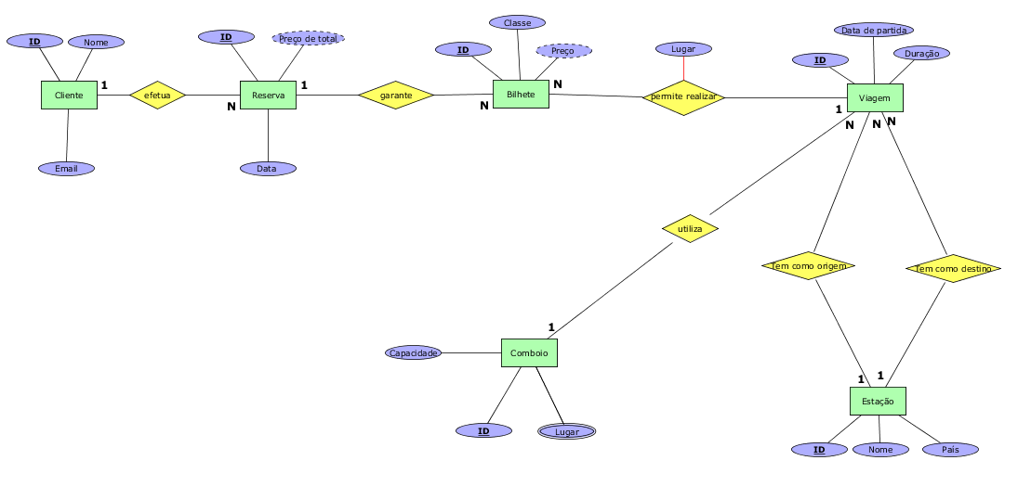
Assim, obtemos o diagrama ER, representado na figura x.

Verificação de Redundâncias no Modelo
Este ponto da construção do modelo conceptual é constituído por três passos, contudo o primeiro é ignorado, visto que no nosso modelo não há relações 1 para 1.
No segundo passo, a remoção de relações redundantes, não há nada a alterar, visto que não existem ciclos no modelo em construção. Existe apenas um sentido para a obtenção de informação.
O terceiro passo, tal e qual como no segundo, não obriga a alterações, pois visto que não há ciclos, nem foram retiradas relações, não é necessária a verificação de que foram removidas relações consideradas redundantes, quando não o seriam.

Validação do Modelo Conceptual
Tendo em conta que o sistema de base dados a implementar pretende gerir um sistema de reservas para viagens comboios, este deve conseguir executar três operações fundamentais, de modo a permitir o seu bom funcionamento e o cumprimento dos seus objetivos: deve permitir visualizar os lugares que cada comboio tem, os lugares que já estão reservados, para uma dada viagem, e os lugares que ainda não foram reservados, para uma dada viagem.
A entidade Comboio tem atributo multivalorado, Lugar, permitindo assim guardar todos os lugares que cada comboio tem ao seu dispor. Assim, é nos possível saber a que comboio pertencem determinados lugares e qual a sua capacidade máxima.
O atributo da relação entre Bilhete e Viagem, permite-nos saber a que lugar está associado um bilhete de uma viagem. Desta forma e como um bilhete apenas pode ser utilizado para uma viagem, é possível saber quais os lugares que já estão reservados para uma dada viagem.
Através do parágrafo anterior e como uma viagem apenas utiliza um comboio, é possível saber os lugares que já estão reservados para uma viagem e os lugares que o comboio utilizado nessa viagem disponibiliza. A partir de uma comparação entre estes dois resultados e filtrando os lugares repetidos, conseguimos obter os lugares que ainda não foram reservados.

Metodologia para construção do modelo lógico

Derivar relações a partir do modelo conceptual
Começa-se por derivar as relações presentes no modelo conceptual de forma a apresentar as entidades, relações e atributos. Especifica-se o nome da relação, seguida pela lista dos seus atributos, identificando a(s) chave(s) primária(s), estrangeira(s) e atributos derivados caso existam. Na transição do modelo conceptual para o modelo lógico começa-se por escolher as chaves primárias para cada entidade.
Em relacionamentos do tipo 1:* a chave primária da entidade “pai” (1), é utilizada como chave estrangeira na entidade “filha” (*). Por exemplo, na entidade Cliente a chave primária é o ID e na entidade reserva é utilizado como chave estrangeira. Quando se trata de relacionamentos de 1:1, 0:0, 1:0, existem três tipos de tratamentos. Se a relação é mandatory nos dois sentidos, faz-se o merge numa entidade. Se uma ou até as duas relações são opcionais, utiliza-se o relacionamento 1:*. Se ambas são opcionais escolhe-se uma entidade como “pai” mediante o contexto.
Os relacionamentos *:* originam uma nova entidade que inclui as chaves primárias de ambas as entidades.
Finalmente, os atributos derivados tratam-se como uma relação do tipo 1:*.

Cliente (ID, Email, Nome)
Chave Primária ID
Reserva (ID, Preço, Cliente, Data)
Chave Primária ID
Chave Estrangeira Cliente referencia Cliente(ID)
Derivado Preço (Bilhete.Preço * (1 - Bilhete.Desconto))
Bilhete (ID, Lugar, Viagem, Classe, Preço, Reserva)
Chave Primária ID
Chave Estrangeira Viagem referencia Viagem(ID)
Chave Estrangeira Reserva referencia Reserva(ID)
Viagem (ID, DataPartida, Duração, PreçoBase, Comboio, Origem, Destino)
Chave Primária ID
Chave Estrangeira Comboio referencia Comboio(ID)
Chave Estrangeira Origem referencia Estação(ID)
Chave Estrangeira Destino referencia Estação(ID)
Comboio (ID, Lugar)
Chave Primária ID
Estação (ID, Localidade, País)
Chave Primária ID
Lugar (Nr, Comboio)
Chave Primária Nr
Chave Estrangeira Comboio referencia Comboio(ID)

Validar relações usando a normalização
O processo de normalização, é um passo fundamental para a construção de um sistema de base de dados rigoroso.
Para isso, resolvemos fazer um povoamento ad hoc (feito numa folha de cálculo) das tabelas da nossa base de dados para nos ajudar a seguir os quatro primeiros passos (exectuando a normalização avançada) do processo de normalização (Connolly, T., Begg, C., Database Systems, A Practical Approach to Design, Implementation, and Management, Addison-Wesley, 4ª Edição, 2004).

- Unormalized Form (UNF)

Ao chegarmos ao processo de normalização, tínhamos já concluído o modelo conceptual do nosso sistema, bem como um primeiro esboço do modelo lógico que foi alvo de um povoamento ad hoc, cujo resultado se apresenta de seguida (colunas a vermelho correspondem a chaves primárias e a azul a chaves estrangeiras):

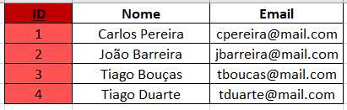

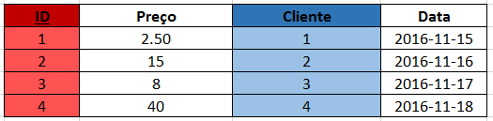
Tabela 1 - Cliente

Tabela 3 - Bilhete

Tabela 2 - Reserva
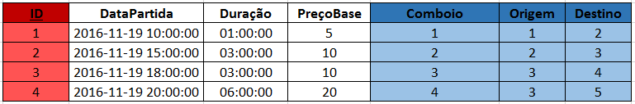
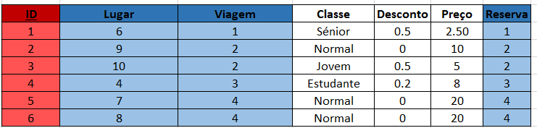
Tabela 4 – Viagem

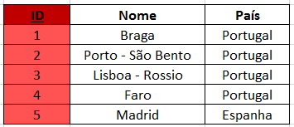
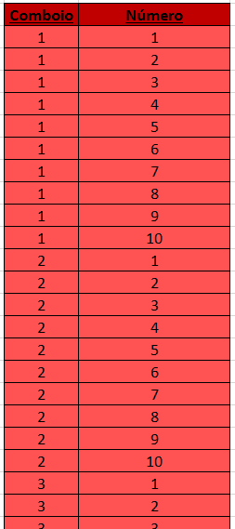

Tabela 5 - Estação

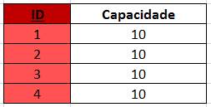

Tabela 6 - Comboio

Tabela 7 - Lugar (não está na imagem: 10 lugares tanto para o comboio 3 como para o 4)

- First Normal Form (1NF)

- A interseção entre cada linha e cada coluna (i.e. cada célula) deve conter um e um só valor.

O nosso esquema inicial já obedecia a esta regra, pelo que não foi necessário alterar nada.

- Second Normal Form (2NF)

- Todos os atributos não primários de uma tabela devem ser (totalmente) funcionalmente dependentes da chave primária dessa tabela.

Todas as tabelas do nosso esquema inicial obedecem a esta regra:
  - Cliente – nome e email são atributos (totalmente) funcionalmente dependentes de cada cliente (ID).
  - Reserva – preço total, cliente e data são atributos (totalmente) funcionalmente dependentes de cada reserva (ID).
  - Bilhete – lugar, viagem, classe, desconto, preço e reserva são atributos (totalmente) funcionalmente dependentes de cada bilhete (ID).
  - Viagem – data de partida, duração, preço base, comboio, origem e destino são atributos (totalmente) funcionalmente dependentes de cada viagem (ID).
  - Estação – nome e país são atributos (totalmente) funcionalmente dependentes de cada estação (ID).
  - Comboio – capacidade é um atributo (totalmente) funcionalmente dependente de cada estação (ID).
  - Lugar – esta tabela não tem quaisquer atributos que não a chave primária composta (i.e. não tem atributos não primários)

- Third Normal Form (3NF)

- Nenhum atributo não primário deve ser transitivamente dependente em relação à chave primária (i.e. todas as colunas de uma tabela devem apenas poder ser determinadas pela coluna da PK e não por qualquer outra coluna da tabela).
A única tabela que desobedecia a esta critério era a tabela Bilhete, visto que a coluna relativa ao desconto associado à classe do bilhete, deduzia-se pela classe do bilhete e não pelo bilhete em si. Isto é, a coluna desconto era transitivamente dependente em relação à chave primária através da coluna desconto.
O que resolvemos fazer foi manter a coluna relativa à classe (e.g. Sénior, Estudante, etc) e verificar que não seria necessária a coluna desconto se criássemos um mecanismo através de um trigger que sempre que era adicionado um novo bilhete, era também feito um teste de casos para determinar a classe (e respetivo desconto) e calcular o preço final resultante (preçobase * desconto).
A nova classe Bilhete ficou, então, da seguinte forma:
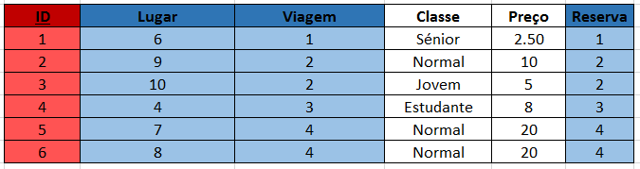

Tabela 3 (v2) - Bilhete

Validar relações contra transações do utilizador

Transação: efetuar a reserva de N bilhetes
Insere-se (caso não existam) um Email e um Nome na tabela Cliente. Como o ID (PK) do Cliente está na tabela Reserva como Cliente (FK), consegue-se associar a reserva a um cliente. O cliente pode ter 1 ou mais bilhetes associados a ele.
As tabelas Reserva e Bilhete estão associadas entre si através de, respetivamente, ID (PK) e Reserva (FK). Sempre que é adicionada uma entrada à tabela Reserva, é guardada a data do dia em Data. Como Reserva e Bilhete estão relacionados, Preço na tabela Reserva será igual à soma do valor Preço das entradas na tabela Bilhete com Reserva igual ao ID na tabela Reserva.
Bilhete tem ID (PK), tem Viagem (FK) que permite relacionar-se com Viagem através de ID (PK). Cada entrada na tabela Bilhete tem uma Reserva (FK), um Preço e uma Classe. Já que Bilhete e Viagem estão relacionados, Preço na tabela Bilhete será igual ao valor de PreçoBase da tabela Viagem, onde se aplica um desconto a partir de Classe. A tabela Viagem também tem uma DataHoraPartida que indica o dia e a hora em que se realiza a viagem, a duração (Duração) e o preço completo, sem descontos, da viagem (PreçoBase). Comboio, Origem e Destino são chaves estrangeiras (FK) desta tabela.
Viagem relaciona-se, através de Origem (FK) e Destino (FK), com o ID (PK) da tabela Estação que é identificada pela sua localidade (Localidade) e pelo seu país de origem (País).
Viagem também se relaciona com o ID (PK) de Comboio. Por sua vez, Comboio tem lugares que se relacionam através do seu ID (PK) e Comboio (FK) da tabela Lugar. Esta última tabela corresponde ao número de cada um dos lugares para um comboio.

Verificar integridade das restrições
Todas as colunas de todas as tabelas têm que ter um valor associado, ou seja, têm a opção NOT NULL ativada. É necessário garantir que os campos referentes aos preços (Preço na Reserva, Preço no Bilhete e PreçoBase na Viagem) são superiores a zero. A capacidade de um comboio também tem que ser superior a zero. Este valor é determinado pelo número de entradas na tabela Lugar associadas a uma entrada de Comboio. Na Viagem, para uma mesma linha, os valores de Origem e Destino têm que ser diferentes um do outro e o valor de Duração tem que ser superior a zero.

Rever modelo lógico com o utilizador
O objetivo principal deste modelo é permitir efetuar reserva de bilhetes. Como se pode verificar no passo 3, é possível fazer isso utilizando todos as entidades presentes neste modelo. Ou seja, o nosso modelo cumpre com aquilo que lhe é pedido. Podemos assim dizer que o nosso modelo é uma representação correta do que é pedido.

Juntar modelos lógicos num modelo global (opcional)
Como só temos um perfil de utilizador, não é necessário efetuar este passo.

Verificar futuro crescimento
O modelo lógico apresentado encontra-se preparado para um crescimento futuro, visto que não está desenhado apenas pensando nos requisitos atuais, sendo também capaz de abranger possíveis alterações futuras, sejam elas um aumento no número de clientes, a criação de novas estações e de novas viagens ou, por exemplo, uma redefinição dos preços dos bilhetes. Além disso, o sistema encontra-se normalizado e sem redundâncias o que facilitará a manutenção e desenvolvimento futuros.

Metodologia para construção do modelo físico

Relações
Cliente
Domínio ID | Inteiro
Domínio do Email | Variável conjunto de caracteres com tamanho 40
Domínio do Nome | Variável conjunto de caracteres com tamanho 50
Cliente(
Id ID NOT NULL,
Email Email NOT NULL,
Nome Nome NOT NULL,
Chave primária (ID),
);

Tabela 3 - DBDL para a relação cliente

Reserva
Domínio ID | Inteiro
Domínio Preço | Valor monetário com 8 dígitos e 2 casas decimais.
Domínio Cliente | Inteiro
Domínio Data | Data
Reserva(
Id ID NOT NULL,
Preço total Preço NOT NULL,
Id do Cliente Cliente NOT NULL,
Data da reserva Data NOT NULL,
Chave primária (ID),
Chave estrangeira (Cliente) referencia Cliente (ID),
);
Tabela 4 - DBDL para a relação reserva

Bilhete
Domínio Lugar | Inteiro, pertence ao intervalo de 1 até capacidade máxima do comboio.
Domínio Viagem | Inteiro
Domínio Classe | Conjunto de caracteres, entre ‘Jovem’, ‘Normal’, ‘Sénior’ e ‘Estudante’
Domínio Preço | Valor monetário com 8 dígitos e 2 casas decimais
Domínio Reserva | Inteiro
Bilhete(
Nº do lugar Lugar NOT NULL,
Nº da viagem Viagem NOT NULL,
Nome da classe Classe NOT NULL,
Preço com desconto Preço NOT NULL,
Nº da reserva Reserva NOT NULL,
Chave primária (ID),
Chave estrangeira (Reserva) referencia Reserva (ID),
);
Tabela 5 - DBDL para a relação bilhete

Viagem
Domínio ID | Inteiro
Domínio DataHoraPartida | Data do dia em que se realiza a viagem
Domínio Duração | Tempo
Domínio PreçoBase | Valor monetário com 8 dígitos e 2 casas decimais
Domínio Comboio | Inteiro entre 1 e o número de comboios existentes
Domínio Origem | Inteiro entre 1 e o número de estações menos a estação de origem
Domínio Destino | Inteiro entre 1 e o número de estações menos a estação de destino
Viagem (
Id da viagem ID NOT NULL,
Data da viagem DataPartida NOT NULL,
Duração da viagem Duração NOT NULL,
Preço da viagem PreçoBase NOT NULL,
Comboio Comboio NOT NULL,
Estação de origem Origem NOT NULL,
Estação de Destino Destino NOT NULL,
Chave Primária ID
Chave Estrangeira Comboio referencia Comboio(ID)
Chave Estrangeira Origem referencia Estação(ID)
Chave Estrangeira Destino referencia Estação(ID)
);
Tabela 6 - DBDL para a relação viagem

Comboio
Domínio ID | Inteiro
Domínio Lugar | Inteiro entre 1 e a capacidade do comboio
Comboio (
ID ID NOT NULL,
Lugar Lugar NOT NULL,
Chave Primária ID
);
Tabela 7 - DBDL para a relação Comboio

Estação
Domínio ID | Inteiro entre 1 e o número de estações existentes
Domínio Localidade | Conjunto de caracteres com tamanho 30
Domínio País | Conjunto de caracteres com tamanho 25
Estação (
ID ID NOT NULL,
Localidade Localidade NOT NULL,
País País NOT NULL,
Chave Primária ID
);
Tabela 8 - DBDL para a relação Estação

Lugar
Domínio Nr | Inteiro entre 1 e a capacidade máxima
Domínio Comboio | Inteiro entre 0 e o número de comboios existentes
Lugar (
Número do lugar Nr NOT NULL,
Número do Comboio Comboio NOT NULL,
Chave Primária Nr
Chave Estrangeira Comboio referencia Comboio(ID)
);
Tabela 9 - DBDL para a relação lugar

Representação dos dados derivados

Os atributos derivados presentes na base de dados são o preço da reserva, e o preço do bilhete. O preço do bilhete é um derivado já que é necessário calcular o preço desse bilhete, que varia conforme a classe do passageiro. O preço da reserva é atualizado de acordo com a adição de bilhetes.

Reserva

ID | Preço | Cliente | Data
1 | 50 | 4 | ‘2016-11-23 10:00:20’
2 | 20 | 9 | ‘2016-08-23 21:05:15’
3 | 22.35 | 28 | ‘2016-10-23 14:20:40’
4 | 16.63 | 23 | ‘2016-11-23 18:30:12’

Bilhete

Lugar | Viagem | Preço | Reserva
12 | 3 | 25 | 1
3 | 3 | 25 | 2
20 | 30 | 22.35 | 3
7 | 12 | 16.63 | 4
Figura 1 - Atributo derivado

Tendo em conta que o atributo derivado Preço da tabela Reserva é atualizado quando se insere um bilhete na respetiva reserva, esse valor não vai ser alterado quando se realizam consultas.
Quando uma consulta acede diretamente a este atributo, ele deve estar imediatamente disponível e não calculado ao invocar a consulta. Assim mantém-se a integridade da base de dados.

Restrições gerais

- Preço na tabela Reserva superior a 0

CONSTRAINT `Preço`
CHECK (Preço > 0)

- Preço na tabela Bilhete superior a 0

CONSTRAINT `Preço`
CHECK (Preço > 0)

- PreçoBase na tabela Viagem superior a 0

CONSTRAINT `PreçoBase`
CHECK (PreçoBase > 0)

- Duração na tabela Viagem superior a 0

CONSTRAINT `Duração`
CHECK (Duração > 0)

Análise de transações

(a) – Inserir bilhetes na respetiva reserva
(b) – Listar lugares livres
(c) – Listar lugares ocupados
(d) – Inserir reserva

Transação/Relação | (a) | (b) | (c) | (d)
Operações | I R U D | I R U D | I R U D | I R U D
Reserva | X |  |  | X
Bilhete | X X X | X | X
Lugar |  | X
Tabela 10 - Transação/Relação

A empresa tem 50 comboios disponíveis para efetuar viagens com 200 lugares no máximo. Diariamente a empresa efetua no máximo 200 viagens entre as 45 estações distribuídas por Portugal e Espanha. Viajam com empresa no máximo 14000 pessoas por dia, que se deslocam para os empregos, escolas e passeios turísticos, sendo que o máximo de reservas em cada dia é de 7000. As horas de maior fluxo na aquisição de reservas é entre as 7h00 e as 8h30 da manhã e entre as 17h00 as 18h30.

Análise de três das transações mais importantes

Transação - Inserir bilhetes na respetiva reserva
Volume da transação
Média – 385 bilhetes por hora
Pico – 770 bilhetes por hora (07h00-08h30, 17h00-18h30)

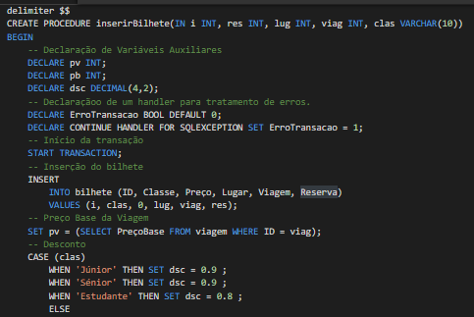
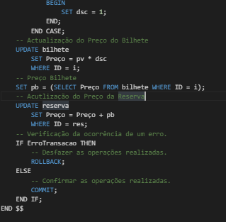
Figura 2 - Transação inserir bilhete

Predicados - ID = viag,
ID = i,
ID = res;
Atributos de junção – Nenhum.
Ordenações – Nenhuma.
Funções – Nenhuma.
Agrupar – Nenhum.
Atributos atualizados – bilhete.Preço,
reserva.Preço;

Acessos | Entidade | Tipo de acesso | Número de referencias
Acessos | Entidade | Tipo de acesso | Por transação | Média p/Hora | Pico p/Hora
1 | Bilhete | I | 1 | 7000-10000 | 12000-14000
2 | Bilhete | R | 1 | 7000-10000 | 12000-14000
3 | Bilhete | U | 1 | 7000-10000 | 12000-14000
4 | Reserva | U | 1 | 3500-5000 | 5500-7000
Total de referencias |  |  | 4 | 24500-35000 | 41500-49000
Tabela 11 - Acessos transação inserir bilhete

Transação Listar lugares livres

Volume da transação
Média – 385 bilhetes por hora
Pico – 770 bilhetes por hora (07h00-08h30, 17h00-18h30)

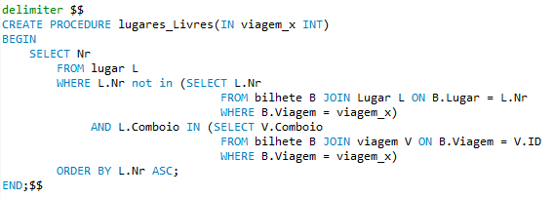
Figura 3 - Transação lugares livres

Predicados – B.Lugar = L.Nr;
B.Viagem = V.ID;
Atributos de junção – B.viagem = viagem_x;
Ordenações – L.Nr ASC;
Funções – Nenhuma.
Agrupar – Nenhum.
Atributos atualizados – Nenhum;

Escolha dos Índices

Tabela | Transação | Atributo | Frequência por dia
Bilhete | (a),(b) | Predicados: ID, Lugar, Viagem | 7000-10000
Bilhete | (a) | Atualização: Preço | 7000-10000
Reserva | (a) | Predicados: ID | 7000-10000
Tabela 12 - Avaliação dos índices

Tabela Reserva
INDEX `Cliente_idx` (`Cliente_idx` ASC),
INDEX `Data` (`Data` ASC).

As chaves estrangeiras utilizam-se como indexação para facilitar futuras junções. Tendo em conta que algumas das queries criadas, procuram reservas por dia, mês ou ano, utiliza-se também um índice com a data.

Tabela viagem
INDEX `Comboio_idx` (`Comboio` ASC),
INDEX `Origem_idx` (`Origem` ASC),
INDEX `Destino_idx` (`Destino` ASC),
INDEX `Destino_idx` (`Destino` ASC),
INDEX `DataHoraPartida` (`DataHoraPartida` ASC).
São utilizados como índices os 3 atributos que são chaves estrangeiras.
Um índice com DataHoraPartida pode ser útil para pesquisar viagens de um dia, hora, mês ou ano.

Tabela Bilhete
INDEX `Reserva_idx` (`Reserva` ASC),
INDEX `Viagem_idx` (`Viagem` ASC),
INDEX `Lugar` (`Lugar` ASC).

Para além dos índices criados a partir das chaves estrangeiras, é também utilizado um índice para o lugar, com a finalidade de facilitar a apresentação dos lugares livres ou ocupados de um comboio.

Tabela Lugar
INDEX `Comboio_idx` (`Comboio` ASC).

Este índice tem como objetivo facilitar a procura dos lugares por comboio.

Tabela Cliente

INDEX `Cliente` (`Nome` ASC).

Este índice pretende facilitar a procura por nome de cliente por ordem alfabética.

Vistas
Uma vista é o conjunto de resultados de uma consulta sobre os dados armazenados, que permite ao utilizador (neste caso, ao funcionário) obter informações sobre os dados armazenados. O funcionário pode aceder aos clientes registados, aos lugares de um comboio, às viagens disponíveis, reservas efetuadas e aos comboios que a empresa tem.

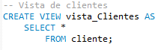
Figura 4 - Vista de clients

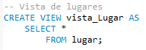
Figura 5 - Vista de lugares

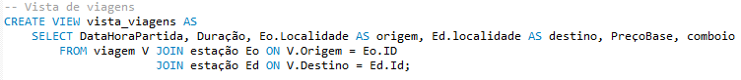
Figura 6 - Vista de viagens

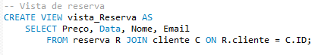
Figura 7 - Vista de reserva

Estimativa de memória gasta
Utilizando como exemplo a povoação da base de dados, em que a empresa tem 5 comboios com capacidades diferentes. O número de lugares dos comboios são 20, 17, 17, 24, 15, respetivamente. O número de viagens varia de dia para dia, em média 5 viagens por dia, entre as 14 estações existentes entre Portugal e Espanha. Foram efetuadas compras de bilhetes por 29 clientes, e em média realizam-se 5 reservas diariamente.

Tabela Cliente
Etapa | Total em Bytes
ID (INT) | 4
Email(VARCHAR(40)) | 40
Nome (VARCHAR(50)) | 50
Total por linha | 94 Bytes
Tabela 13 - Memória utilizada pela relação cliente
Tabela Reserva
Etapa | Total em Bytes
ID (INT) | 4
Preço (DECIMAL(8,2)) | 5
Cliente (INT) | 4
Data (DATETIME) | 8
Total por linha | 21 Bytes
Tabela 14 - Memória estimada pela relação reserva

Tabela Bilhete
Etapa | Total em Bytes
Lugar (INT) | 4
Viagem (INT) | 4
Classe (VARCHAR(20)) | 20
Preço (DECIMAL(8,2)) | 5
Reserva (INT) | 4
Total por linha | 37 Bytes
Tabela 15 - Memória estimada utilizada pela relação bilhete

Tabela Viagem
Etapa | Total em Bytes
ID (INT) | 4
DataHoraPartida (DATETIME) | 8
Duração (TIME) | 3
PreçoBase (DECIMAL(8,2)) | 5
Comboio (INT) | 4
Origem (INT) | 4
Destino (INT) | 4
Total por linha | 32 Bytes
Tabela 16 -Memória estimada pela relação viagem
Tabela Estação
Etapas | Total em Bytes
ID (INT) | 4
Localidade (VARCHAR(30)) | 30
País (VARCHAR(25)) | 25
Total por linha | 59 Bytes
Tabela 17 - Memória estimada pela relação estação
Tabela Comboio
Etapa | Total em Bytes
ID (INT) | 4
Capacidade (INT) | 4
Total por linha | 8 Bytes
Tabela 18 - Memória estimada pela relação comboio
Tabela Lugar
Etapa | Total em Bytes
Número do lugar (INT) | 4
Comboio (INT) | 4
Total por linha | 8 bytes
Tabela 19 - Memória estimada pela relação lugar

Total estimado de memória = 94*29 + 21*50 + 37*77 + 32*50 + 59*14 + 8*5 + 8*93 + 4*7 = 9863 bytes = 9.863 Kb = 0.009863 Mb

